Отчет по Лабораторной работе №3 по предмету Научное программирование

Лобов Михаил Сергеевич

Содержание

# Цели работы

1. Воспользоваться сложными алгоритмами для решения систем линейных уравнений в Octave.
2. Применить теоретические знания линейной алгебры на практике.

# Задание

1. Решить систему линейных уравнений методом Гаусса.
2. Найти решение системы методом левого деления.
3. Выполнить LU-разложение заданной матрицы.
4. Выполнить LUP-разложение заданной матрицы.
5. Оформить отчет с использованием результатов расчетов и скриншотов выполнения.

# Теоретическое введение

### Системы линейных уравнений

Система линейных уравнений — это совокупность уравнений, каждое из которых является линейным относительно переменных. В матричной форме система уравнений может быть записана как:

$$A⋅x=b$$

где ( A ) — матрица коэффициентов, ( x ) — вектор неизвестных, а ( b ) — вектор правых частей.

### Метод Гаусса

Метод Гаусса (или метод прямого исключения) — один из наиболее распространенных методов решения систем линейных уравнений. Его цель — привести матрицу системы к треугольному виду, после чего можно легко найти решения системы методом обратной подстановки. Процесс решения включает операции сложения и умножения строк на константы для получения нулей под главной диагональю.

### Левое деление

В **Octave** операция левого деления A\b позволяет быстро и эффективно находить решение для системы линейных уравнений

$$A⋅x=b$$

Концептуально эта операция эквивалентна умножению на обратную матрицу

$$A^{−1}⋅b$$

но выполняется быстрее и точнее.

### LU-разложение

LU-разложение разбивает исходную матрицу ( A ) на две матрицы: ( L ) (нижнюю треугольную) и ( U ) (верхнюю треугольную), такие, что

$$A=L⋅U$$

Этот метод широко применяется для решения систем линейных уравнений и вычисления определителей.

### LUP-разложение

LUP-разложение представляет собой модификацию LU-разложения, в которой к матрицам ( L ) и ( U ) добавляется перестановочная матрица ( P ), учитывающая перестановку строк для получения точного результата. LUP-разложение часто используется для повышения устойчивости вычислений.

# Выполнение лабораторной работы

### Метод Гаусса

1. **Задание**: Решить систему линейных уравнений:
$$A⋅x=b, A=\left(\begin{matrix}1 & 2 & 3 \\ 0 & −2 & −4 \\ 1 & −1 & 0\end{matrix}\right), b=\left(\begin{matrix}4 \\ 6 \\ 0\end{matrix}\right)$$

2. **Расширенная матрица**: Создаём расширенную матрицу:

B = [1, 2, 3, 4; 0, -2, -4, 6; 1, -1, 0, 0]

# Выполнение лабораторной работы

### Метод Гаусса

1. **Задание**: Решить систему линейных уравнений:
$$A⋅x=b, A=\left(\begin{matrix}1 & 2 & 3 \\ 0 & −2 & −4 \\ 1 & −1 & 0\end{matrix}\right), b=\left(\begin{matrix}4 \\ 6 \\ 0\end{matrix}\right)$$

2. **Расширенная матрица**: Создаём расширенную матрицу:

* B = [1, 2, 3, 4; 0, -2, -4, 6; 1, -1, 0, 0]

1. **Приведение к треугольному виду**:
   * Добавляем к третьей строке первую, умноженную на -1:
   * B(3, :) = -1 * B(1, :) + B(3, :)
   * Добавляем ко второй строке первую строку, умноженную на -1.5:
   * B(3, :) = -1.5 * B(2, :) + B(3, :)
   * В итоге получаем треугольную матрицу и можем выполнить обратную подстановку для нахождения решения.
2. **Результат**: Решение системы

$$x=\left(\begin{matrix}\frac{17}{3} \\ \frac{17}{3} \\ −\frac{13}{3}\end{matrix}\right)$$

### Метод левого деления

1. **Исходная матрица**: Из расширенной матрицы ( B ) выделяем матрицу ( A ) и вектор ( b ):

* A = B(:, 1:3);  
  b = B(:, 4);

1. **Решение**: Находим вектор решений с использованием операции левого деления:

* x = A\b

1. **Результат**: Решение системы совпадает с результатом, полученным методом Гаусса:
$$x=\left(\begin{matrix}5.6667 \\ 5.6667 \\ −4.3333\end{matrix}\right)$$

2. **Скриншот выполнения**: 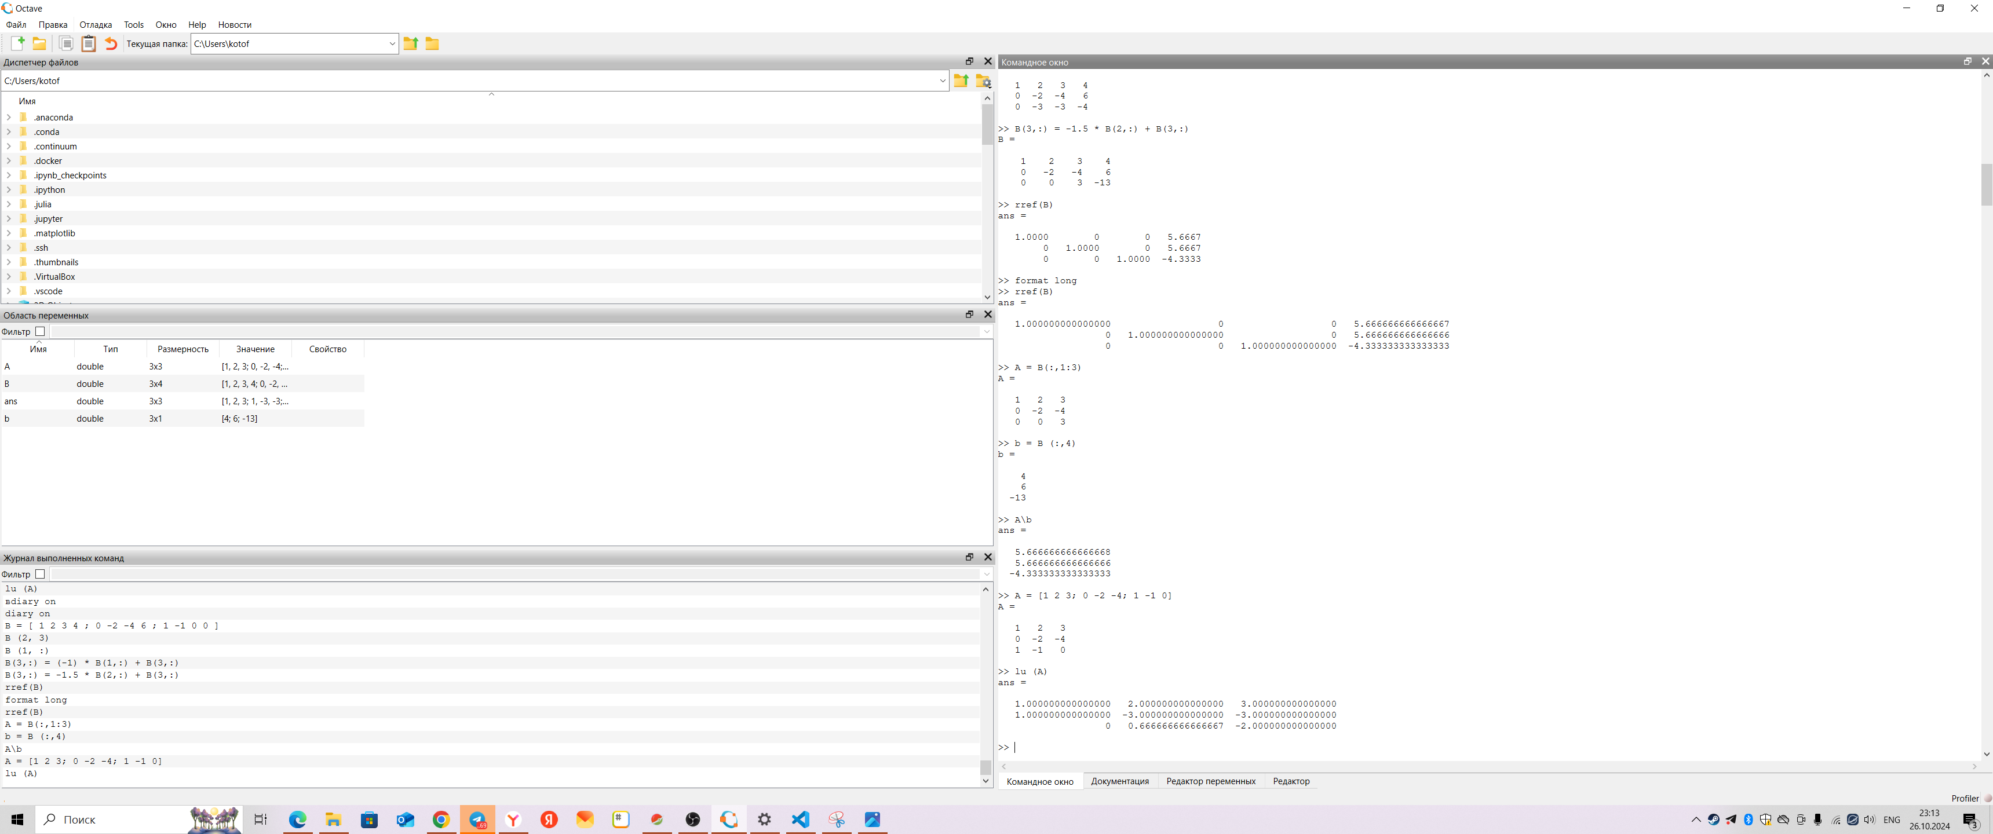 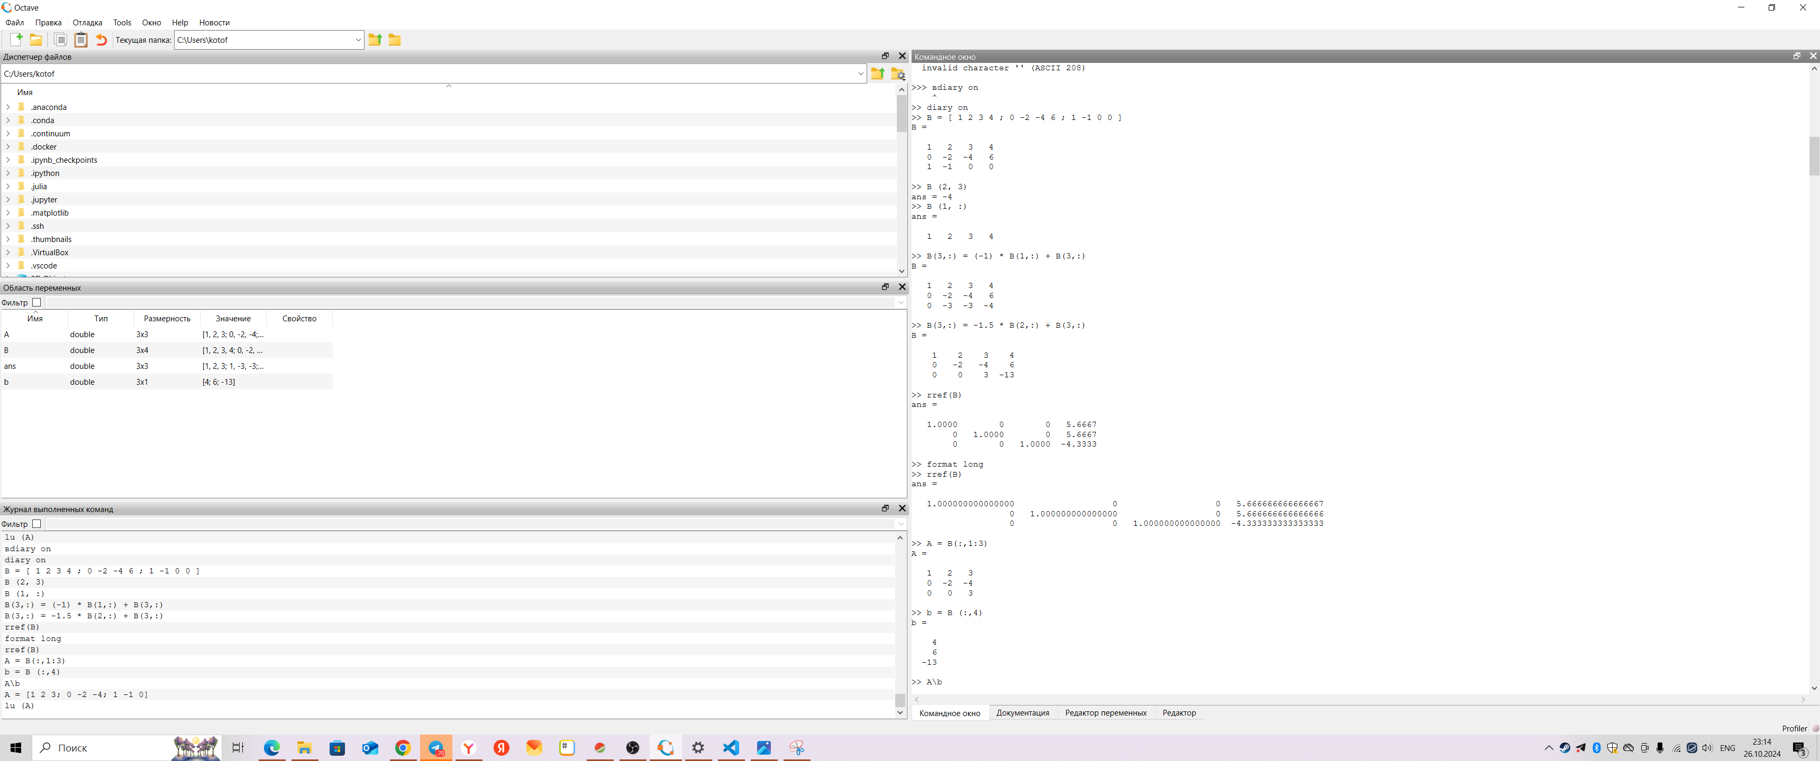

### LU-разложение

1. **Определение матрицы**:

* A = [1, 2, 3; 0, -2, -4; 1, -1, 0];

1. **LU-разложение**: В **Octave** для выполнения LU-разложения используется встроенная команда:

* [L, U] = lu(A);

1. **Результат**: Матрица ( A ) разложена на ( L ) и ( U ), которые могут быть использованы для решения системы.

### LUP-разложение

1. **Определение матрицы**:

* A = [1, 2, 3; 0, -2, -4; 1, -1, 0];

1. **LUP-разложение**: Выполняем разложение с учетом перестановки строк:

* [L, U, P] = lu(A);

1. **Результат**: Получено LUP-разложение исходной матрицы с учетом перестановочной матрицы ( P ).

# Выводы

В ходе выполнения лабораторной работы были изучены различные методы решения систем линейных уравнений. Метод Гаусса и операция левого деления показали себя как эффективные способы решения, в то время как LU и LUP-разложения предоставили более глубокое понимание структуры матрицы и методов её анализа. Каждый из методов имеет свои преимущества и может быть использован в зависимости от условий задачи.

# Список литературы

1. Кулябов, Д. С., Королькова, А. В. Введение в научное программирование. — М.: Физматлит, 2020.
2. [Octave Documentation: Matrix Division](https://octave.org/doc/v4.0.0/Matrix-Division.html)